### Formularze

Formularze są elementami pozwalającymi użytkownikowi na wysłanie określonych informacji bezpośrednio ze strony na serwer. Każdy formularz rozpoczyna się znacznikiem **<form>** i powinien posiadać dwa atrybuty: **method** – może przyjąć wartości **GET** lub **POST** (więcej o tym metodach dowiesz się w części kursu PHP – formularze) oraz **action** – adres strony pod którą zostanie wysłany formularz.

Szablon formularza:

<form method="get" action="StronaDocelowa">

Tutaj umieszczamy wszelkie   
 wymagane pola formularza

</form>

Np.: <form method="post" action="mailto:a.k.wojciechowska@gmail.com?subject=formularz" enctype=”multipart/form-data”>

Lista znaczników tworzących pola, jakie mogą zostać użyte w formularzu:

**Jednolinijkowe pole tekstowe**Najpopularniejsze pole występujące w formularzach – przykładowe użycie to imię, nazwisko, email. Znacznik input może przyjmować kilka atrybutów:

* Value(treść stanowiąca odpowiedź domyślną, która zostanie wysłana jeśli nie wprowadzi się własnej treści)
* Size (długość pola podawana w liczbie znaków)
* Maxlength (maksymalna dopuszczalna liczba znaków jakie można wprowadzić)
* Type (określa typ pola)
* Name (określa nazwę danego pola oraz nazwę zmiennej, do której zostanie podstawiona wprowadzona wartość). Wartość tego atrybutu powinna być rożna dla każdego pola w formularzu

<input type="text" name="NazwaPola"

**Pole typu „hasło”**Pole wyglądające identycznie jak zwykłe pole tekstowe z wyjątkiem sposobu wyświetlania wprowadzonego tekstu – zamiast niego wyświetlane są kropki lub gwiazdki

<input type="password" name="NazwaPola">

**Pole zaznaczenia typu „checkbox”**Checkbox jest polem typu włączone/wyłączone. Jest stosowane do wszelkich pól zawierających pytania na które można odpowiedzieć tak lub nie. Jest także stosowane do pól wielokrotnego wyboru (np. lista zainteresowań)

<input type="checkbox" name="NazwaPola" value=””>>

**Pole jednokrotnego zaznaczenia**Pola typu „radio” występują zazwyczaj w grupach pozwalając wybrać jedną z wielu dostępnych opcji. Ważne, by znaczniki **<input type=”radio”>** użyte do jednego pola w formularzu posiadały tą samą nazwę! Tylko wtedy włączenie jednego z nich będzie wyłączało resztę. Przykład użycia:

<p>Podaj ulubiony kolor:</p>

<input type="radio" name="kolor" value="c"> Czerwony <br>  
 <input type="radio" name="kolor" value="n"> Niebieski <br>  
 <input type="radio" name="kolor" value="b"> Biały <br>

Na serwer zostanie przekazana wartość atrybutu **value** wybranego znacznika (odpowiada określonej odpowiedzi).

**Pole etykiety**Pole stosowane wyjątkowo często włącznie z polami **„checkbox”** oraz **„radio”**. Jest to pole pozwalające przypisać etykietę do w/w pól. Pomaga to użytkownikowi w ich wyborze – zamiast klikać dokładnie w okienko „checkbox” lub pole „radio”, można kliknąć w tekst zawarty w etykiecie

W atrybucie **for** należy podać id pola do którego ma zostać przypisana etykieta.

Poprzedni przykład z etykietami wyglądałby następująco:

<p>Podaj ulubiony kolor:</p>

<input type="radio" name="kolor" value="c" id=”c”>   
 <label for="c"> Czerwony </label>  
 <input type="radio" name="kolor" value="n" id=”n>   
 <label for="n"> Niebieski </label>  
 <input type="radio" name="kolor" value="b" id=”b”>   
 <label for="b"> Biały </label>

Inny przykład:

<label>Imię<input type="text" name="imie" size=19 maxlength=10></label><br>

**Pole wyboru pliku**Pole pozwalające na wskazanie pliku na komputerze i wysłanie go na serwer wraz z pozostałym polami formularza. Pole to pozwala wskazać dokładnie jeden plik.

UWAGA! Aby móc wysyłać pliki na serwer, atrybut **method** formularza musi przyjmować wartość **post** oraz dodatkowo należy uzupełnić znacznik **<form>** o dodatkowy atrybut **enctype=”multipart/form-data”**.

<input type="file" name="NazwaPola">

**Lista wyboru**Pole pozwalające na wybranie jednej (lub kilku) wartości z rozwijanej (lub rozwiniętej na określoną ilość pól) listy wyboru. Listę tworzymy znacznikiem **<select>**, każdą z pozycji listy należy ująć w znacznik **<option>**. Przykład użycia

Wybierz ulubioną markę samochodu:   
 <select name="marka">  
 <option name="ford"> Ford </option>  
 <option name="fiat"> Fiat </option>  
 <option name="merc"> Mercedes </option>  
 <option name="audi"> Audi </option>  
 </select>

Na serwer zostanie przekazana wartość atrybutu **name** wybranej opcji. Aby lista umożliwiała wielokrotny wybór, do znacznika **<select>** należy dodać atrybuty **multiple** (bez podawania wartości). Aby lista była domyślnie rozwinięta do znacznika **<select>** należy dodać atrybut **size=”X”**, gdzie **X** oznacza ilość widocznych jednocześnie opcji (domyślnie jedna). Atrybuty dla znacznika **<option>** to: **value**(określa wartość dla pozycji listy), **selected**(pozycja dla której został zdefiniowany ten atrybut, będzie automatycznie zaznaczona)

**Wielolinijkowe pole tekstowe**Pole używane do wpisania dłuższej treści – tekstu wiadomości, uwag itd.

Atrybuty:

* Cols
* Rows

<textarea name="NazwaPola">Tu wpisz wiadomość</textarea>

**Przycisk wysłania formularza**

<input type="submit" value="Tekst na przycisku">

W atrybucie **value** należy podać tekst, który zostanie wyświetlony na przycisku wysłania formularza – np. *wyślij, zarejestruj, zamów*.

**Przycisk wyczyszczenia formularza**

<input type="reset" value="Tekst na przycisku">

Kliknięcie w taki przycisk wyczyści do stanu domyślnego wszystkie pola zawarte w formularzu. W atrybucie **value** należy podać tekst, który zostanie wyświetlony na przycisku wysłania formularza – np. *wyczyść, zresetuj*.

UWAGA! Przycisk wyczyszczenia formularza należy stosować w szczególnie uzasadnionych przypadkach – jest on niewygodny dla użytkowników (część z użytkowników klika w *Wyczyść* zamiast w *Wyślij*).

**Graficzny przycisk wysłania formularza**

<input type="image" src="SciezkaDoGrafiki">

Przycisk wysłania formularza w fomie grafiki. W atrybucie **src** należy podać względną lub bezwzględną ścieżkę do pliku graficznego (wraz z nazwą).

**Przycisk dowolnego przeznaczenia**

Type=”button” - w celu jego wykorzystania należy zdefiniować program realizujący obsługę zdarzeń

**Pole ukryte**

<input type="hidden" name="NazwaPola" value="Wartosc">

Ukryte pole formularza (widoczne w kodzie, nie pokazywane na stronie) pozwalające na przesłanie dodatkowych danych wraz z danymi formularza. Dane wpisane w atrybuty **value** zostaną wysłane na serwer pod nazwą wpisaną w atrybut **name**.

**Pole button**

Służy do tworzenia w formularzu przycisków i jest definiowane za pomocą znacznika **<button>**

**Np.:** **<button type="submit"> Gotowe</button>**

Ma działanie podobne do znacznika **<input>,** który dla atrybutu **type** przyjmuje wartość **buton, reset** lub **submit**, różnica polega na tym że dla tych znaczników można definiować atrybuty, ustawiające wygląd przycisków

Np.: <button type="submit" style=background:red;> Gotowe</button>

Aby umieścić na przycisku obraz należy wykorzystać znacznik **<img>**

Np.: <button type="submit">

<img src="logo.png" alt=”Wyślij”>

</button>

1. Formularz kontaktowy

Utwórz formularz kontaktowy zawierający pola: imię, nazwisko, email, telefon, zapytanie ofertowe.

1. Formularz kontaktowy2

Wykonaj formularz elektroniczny według instrukcji

1. Podaj Imię-pole tekstowe
2. Podaj nazwisko-pole tekstowe
3. PESEL- pole tekstowe maksymalna liczba znakó-11
4. Kod pocztowy - dwa pola tekstowe rozdzielone dywizem (-), długośc pierwszego pola -2 znaki, długość drugiego pola-3 znaki
5. Płeć: kobieta, mężczyzna – pole opcji
6. Wybierz województwo – wypisz wszystkie województwa w liście rozwijalnej
7. Zainteresowania – wprowadź 8 możliwości pole wyboru
8. Wyczyść-przycisk
9. Wyślij – przycisk z grafiką

1. Formularz kontaktowy3

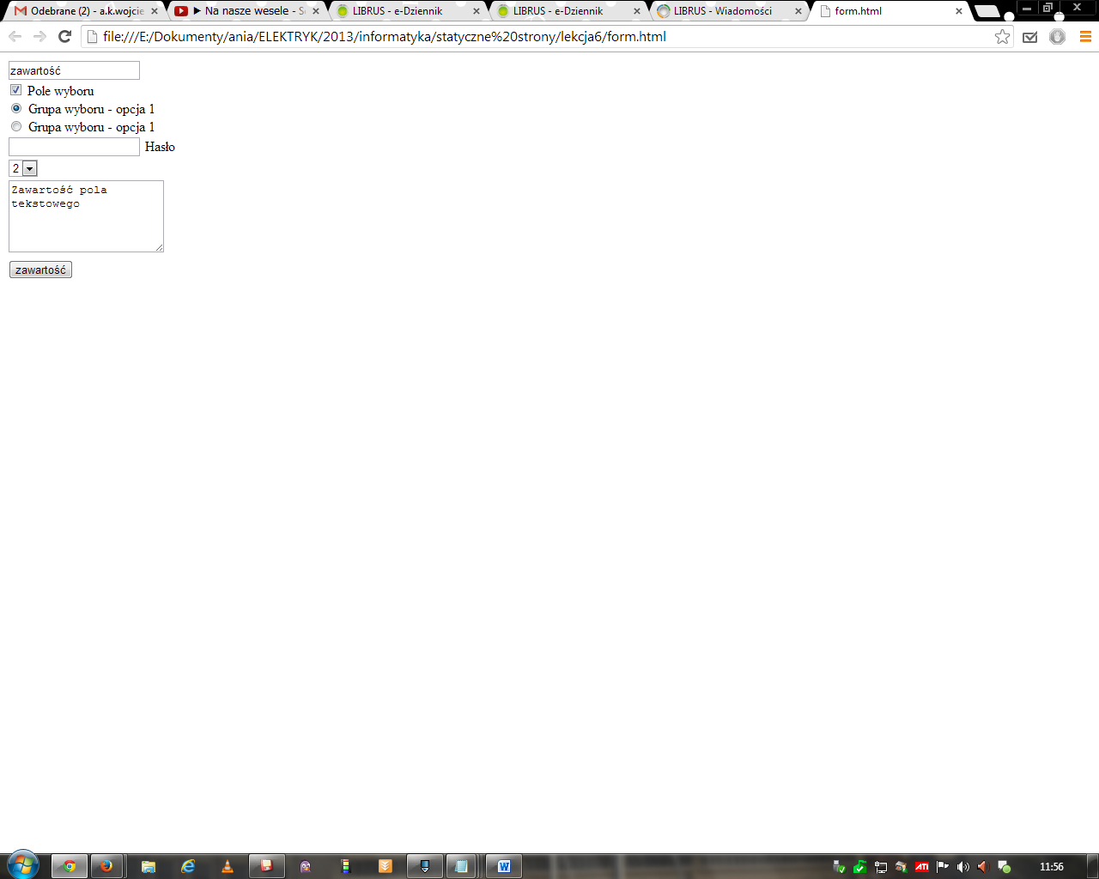

1. Formularz kontaktowy4

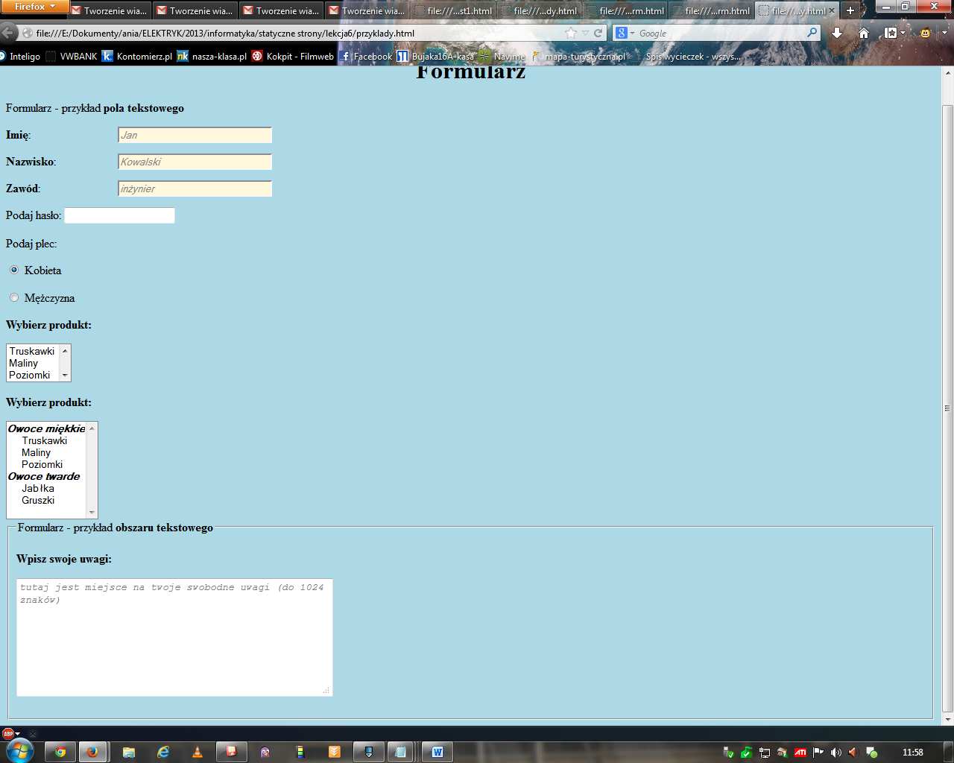

Pytania na kartkówkę (przykłady):

1. Jakie pola można umieścić w formularzu?
2. W jaki sposób można wyczyścić formularz?
3. Podaj praktyczne przykłady zastosowania formularza.